Ecole Supérieure Privée Technologies & Ingénierie
Type d’épreuve : Devoir Examen session rattrapage
Enseignant : Mr Farhat YATIM & Mme Hayet SLIMANI KHALDI
Matière : Systèmes logiques & architecture des ordinateurs
Année Universitaire : 2017-2018 Semestre : 01
Classe : TIC-1
Documents : Autorisés Non autorisés
Date : 23/10/2017 Durée : 1h30mn
Nombre de pages : 03
__________________________________________________________________________________

Exercice 1 (6 points)
On donne ci-dessous la table de transcodage permettant de passer du code BCD au code Aiken :

Code BCD |  |  |  | Code Aiken
B₃ | B₂ | B₁ | B₀ | A₃ | A₂ | A₁ | A₀
0 | 0 | 0 | 0 | 0 | 0 | 0 | 0
0 | 0 | 0 | 1 | 0 | 0 | 0 | 1
0 | 0 | 1 | 0 | 0 | 0 | 1 | 0
0 | 0 | 1 | 1 | 0 | 0 | 1 | 1
0 | 1 | 0 | 0 | 0 | 1 | 0 | 0
0 | 1 | 0 | 1 | 1 | 0 | 1 | 1
0 | 1 | 1 | 0 | 1 | 1 | 0 | 0
0 | 1 | 1 | 1 | 1 | 1 | 0 | 1
1 | 0 | 0 | 0 | 1 | 1 | 1 | 0
1 | 0 | 0 | 1 | 1 | 1 | 1 | 1

- Donner les équations simplifiées des sorties du transcodeur A₃, A₂, A₁, A₀.4*1pt
- Réaliser le logigramme de ce transcodeur à l’aide de portes NAND. 2pts

Exercice 2 (4 points)
On considère le circuit de la figure suivante composé de deux multiplexeurs et d’un décodeur. Donner les expressions des fonctions F1(1pt), F2(1pt) et F(2pts).
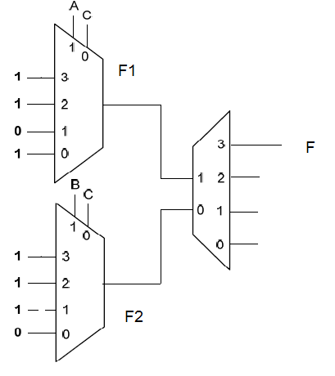

Exercice 3 (6 points)
On considère le logigramme de la figure suivante :
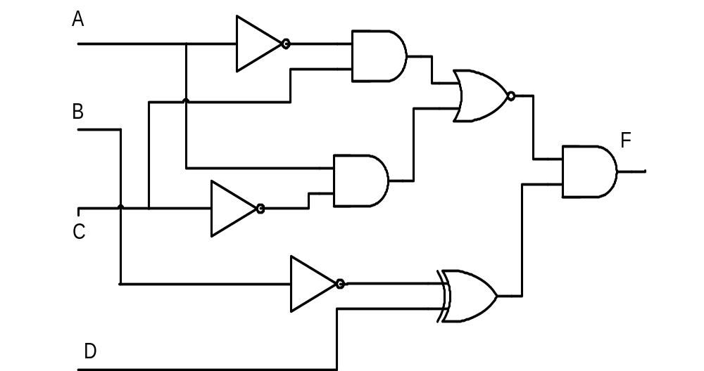

- Donner l’expression de la fonction F(A,B,C,D). 3pts
- Dresser la table de vérité correspondante.3pts(-0.5 pour chaque faute)

Exercice 4 (4 points)
Le montage de la figure suivante représente une réalisation d’une fonction logique à quatre variables par un multiplexeur 8 vers 1.
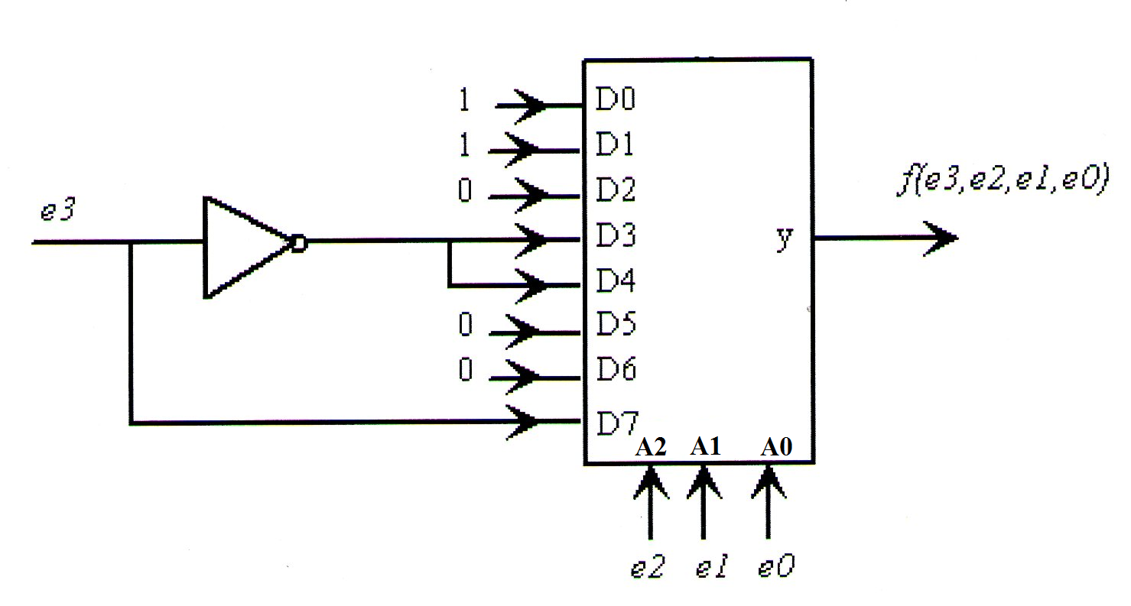
1- Trouver l’expression canonique f(e₃,e₂,e₁,e₀).2pts
2- Trouver une expression algébrique simplifiée de f(e₃,e₂,e₁,e₀) en somme de produits.2pts

